Datum

Erstellen Sie die folgende Klasse Datum

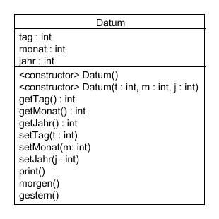
In den Attributen wird der Tag, das Monat und das Jahr eines Datums gespeichert.
Es gibt einen Konstruktor, welcher das Standarddatum 1.1.1970 setzt.
Der andere Konstruktor übernimmt Tag, Monat und Jahr als Parameter.
Es gibt get- und set-Methoden für Tag, Monat und Jahr.
Die print()-Methode gibt das Datum aus.
Die Methode morgen() schaltet das Datum um 1 Tag weiter.
Die Methode gestern() schaltet das Datum um 1 Tag zurück.

Die Klasse so funktionieren, wie man es sich von einem richtigen Kalender erwartet.
Der Konstruktor und alle set-Methoden sollen in den Parametern nur gültige Werte übernehmen. Falls ungültige Werte übergeben werden, soll der Konstruktor das Standarddatum 1.1.1970 setzen, die set-Methoden sollen den vorherigen Wert unverändert lassen. Es soll jeweils eine entsprechende Fehlermeldung ausgegeben werden.

Hinweise:

Falls Ihnen die Aufgabenstellung zu schwierig erscheint, beginnen Sie vorerst mit einer vereinfachten Version, welche für jeden Monat 30 Tagen annimmt. Sie können später die Klasse nach und nach verbessern.

Schaltjahrberechnung:
Alle Jahre, die durch 4 teilbar sind stellen Schaltjahre dar. Ausgenommen von der Schaltjahresregelung sind volle Jahrhunderte, die durch 100, aber nicht durch 400 geteilt werden können.

Die Teilbarkeit einer Zahl a durch die Zahl b berechnet man mit der Modulo- (Rest-) Division:
if (a % b == 0) testet, ob a durch b teilbar ist.

